Информация для родителей.

Тема: «Как правильно выбрать лыжи».
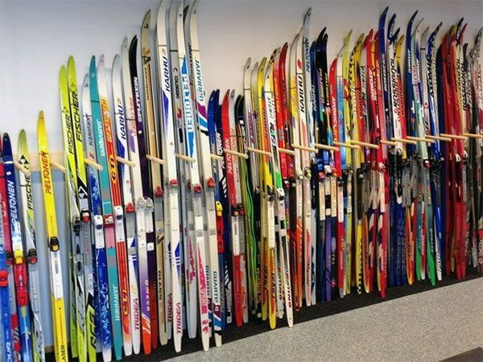
Перед покупкой лыж необходимо определиться с тремя основными параметрами, по которым их выбирают:
- для чего вам нужны лыжи (прогулка, соревнования, спуск с горы, для охоты и т.д.);
- ваш уровень катания (любитель или профессионал);
- ваши физические параметры (вес и рост).
Материал изготовления лыж
Все лыжи изготовляются из дерева или пластика.
Раньше пластиковые лыжи были редкими и дорогими. Сейчас наоборот большинство катается именно на пластике.

Достоинства пластиковых лыж:
- они прочнее соответственно долговечнее деревянных;
- к ним меньше налипает снег в оттепель;
- более скоростные.
Наиболее авторитетные фирмы производящие пластиковые лыжи это "Atomic" и "Fischer". У них можно купить снаряжение, как для начинающих, так и для профессионального спорта. Также можно выделить отечественных производителей лыж "Карелия" и "Тиса".
Как выбрать беговые лыжи
Беговые лыжи выбирают в зависимости от предпочитаемого стиля катания.
Есть три стиля:
1. классический,
2. коньковый,
3. комбинированный.
Классические лыжи
Классическим стилем катались ещё наши дедушки и бабушки, скользя по двум параллельным колеям, но он не утратил своей актуальности. Классический стиль лучше всего подходит для начинающих лыжников.
Длина
Длина лыж для классического хода должна быть на 20-30 см больше собственного роста. Для начинающих можно выбрать длину чуть меньше, тогда будет легче ими управлять.
Жёсткость
Если вы видели лыжи, то знаете, что они имеют дугообразную форму и если их положить на пол, то их середина не будет его касаться. Чем сложнее продавить лыжу до пола, тем они жёстче.
Жёсткость необходимо подбирать в зависимости от вашего веса. Чем тяжелее лыжник, тем больше должна быть жёсткость.

Проверить правильность подбора жёсткости можно следующим способом:
1. положите лыжи на пол;
2. под середину подложите лист бумаги;
3. встаньте обеими ногами на обе лыжи, до пола должен оставаться промежуток и лист бумаги будет свободно ходить;
4. встаньте обеими ногами на одну лыжу, она должна полностью касаться пола, а лист бумаги окажется прижатым к полу и вы его не сможете вытащить.
Следуя вышеприведённому примеру выбирайте жёсткость лыж. Некоторые производители указывают для какого веса они предназначены.
С насечкой и без неё
Лыжи для классического хода могут быть с насечкой на скользящей поверхности и без неё.
С насечкой рекомендуются начинающим лыжникам, так как они не проскальзывают назад при катании. Минусом будет то, что на них очень сложно кататься на снегу с корочкой льда и при плюсовой температуре.
Лыжи без насечки подойдут для любой погоды, для длительной прогулки и быстрой езды.
Кататься на них сложнее, так как они могут проскальзывать назад. Для устранения этого недостатка применяют специальные мази.
Лыжи для конькового хода
Это новый стиль катания на лыжах его ещё называют свободный стиль. Лыжник производит конькообразные движения, отталкиваясь внутренней поверхностью лыж. С его помощью можно развить наибольшую скорость.
Для конькового стиля идеально подойдёт утрамбованная широкая трасса, но можно и без неё, на высокую скорость тогда рассчитывать не придётся.
Лыжи для конькового хода выбираются чуть короче и жёстче чем для классического стиля.
Длина
Для конькового хода длина лыж должна быть на 10-15 см больше роста лыжника.
Жёсткость
Жёсткость должна быть примерно в два раза больше, чем для классики. Если прижать лыжу рукой к полу, то должен остаться зазор в 1,5-2 мм.
Универсальные лыжи
Как видно из названия универсальные лыжи это что-то среднее между классическими и коньковыми. Это касается как параметров выбора лыж (средняя длина и жёсткость), так и стиля смешенного катания.
Длина
Универсальные лыжи должны быть на 15-20 см больше роста лыжника.
Подведём итог: беговые лыжи подходят для равнинной местности, для начинающих лучше выбрать классические с насечкой, а для продвинутых универсальные.
Таблица как выбрать длину лыж по росту
Рост лыжника | Лыжи для классического хода | Лыжи универсальные | Лыжи для конькового хода | Палки для классического хода | Палки для конькового хода
150 | 170/180 | 170 | 165 | 120 | 130
155 | 180 | 170/180 | 170 | 125 | 135
160 | 185 | 180 | 175 | 130 | 140
165 | 190 | 185 | 180 | 135 | 145
170 | 195 | 190 | 185 | 140 | 150
175 | 200 | 195/200 | 190 | 145 | 155
180 | 205 | 200/205 | 190/195 | 150 | 160
185 | 205/210 | 205 | 195 | 155 | 165
190 | 210 | 205 | 195 | 160 | 170
195 | 210 | 205 | 195 | 165 | 175

Как выбрать горные лыжи
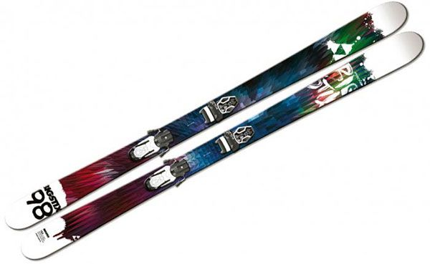
Горные лыжи сильно отличаются от беговых, как по конструкции, так и по способу выбора. Их основное предназначение это спуск с гор, с развитием больших скоростей.
Запомните сразу, если вы новичок в горнолыжном спорте, то выбирать профессиональные горные лыжи нельзя. Они предназначены для развития очень большой скорости, с которой вы как начинающий можете не справиться, что приведёт к получению травм.
Длина
Длина горных лыж выбирается не только в зависимости от роста лыжника, но и его профессиональных навыков. Чем короче лыжи, тем легче ими управлять.
Если вы начинающий горнолыжник, то длина ваших лыж должна быть на 20 см меньше вашего роста.
Если вы уже не первый год катаетесь с гор и достигли в этом неплохих результатов, то у вас должны быть лыжи на 10 см меньше вашего роста.
Профессионалу подойдут лыжи длиной с его собственный рост.
Женщинам лучше уменьшить вышеприведённую длину ещё на 5 см, а людям с весом выше среднего наоборот увеличить на 5 см.
Жёсткость
Основное правило выбора жёсткости горных лыж – чем выше профессиональные навыки и вес лыжника, тем более жёсткими они должны быть.
Новичкам подойдут с наименьшей жёсткостью, так как они легче в управлении.
Жёсткие и средней жёсткости лыжи подойдут профессионалам и людям, уверенно катающимся с гор уже не первый год. Так как они предназначены для крутых поворотов и развития больших скоростей.
Ещё один параметр на который стоит обратить внимание при выборе горных лыж это их строение:
- карвинговые;
- классические.
Карвинговые лыжи отличаются от классических тем, что имеют вид как-бы приталенных, т.е. концы шире, чем центральная часть. Они более устойчивы, чем классические, поэтому рекомендуются для новичков.
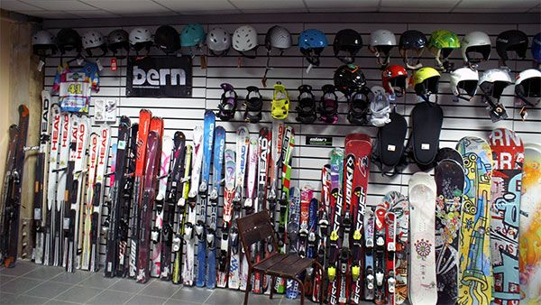
6 советов по выбору лыж в магазине
1. Внешне обе лыжи должны быть абсолютно одинаковые и не отличаться по ширине, длине и весу.
2. Посмотрите на лыжи сбоку, изгиб скользящей поверхности должен быть плавный.
3. Продольный желобок на скользящей поверхности должен быть прямой, без всяких виляний.
4. На скользящей поверхности не должно быть никаких царапин, трещин и других дефектов.
5. Поставьте лыжи скользящей поверхностью друг к другу и сожмите их максимально сильно руками. Жёсткость должна быть одинаковая. Носки при этом должны оставаться сомкнутыми.
6. Найдите центр тяжести у лыж, он должен совпадать, допускается отклонение не более 1,5 см.

Как выбрать лыжные палки
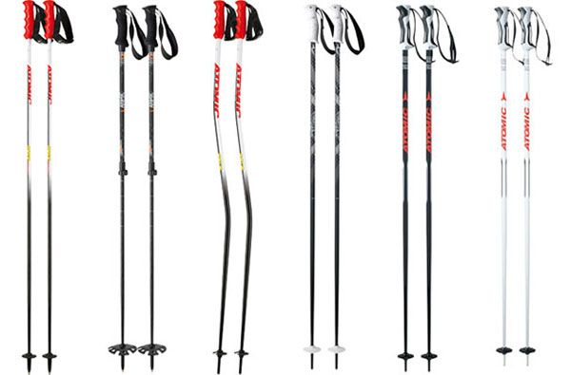
После выбора лыж перед вами может встать вопрос о выборе лыжных палок. Это важная часть лыжного инвентаря, без которого не обойтись.

Лыжные палки должны быть:
- прочные;
- жёсткие;
- лёгкие.
Палки так же как и лыжи выбираются в зависимости от роста спортсмена. Для любителей конькового хода палки должны быть на 15-20 см меньше роста хозяина, а для классики на 25-30 см меньше роста.
Нельзя покупать палки для ребёнка "на вырост", так как он будет в них путаться и кататься будет неудобно.
Для любителя вполне подойдут алюминиевые палки.
Ручки лучше выбрать из нескользящего материала, такого как пробка или кожа с анатомическими выемками для пальцев.
Опору у палок лучше выбрать с обратным конусом (самые безопасные), а не с лапками (самые неудобные при катании).
Для детей до 7 лет выбирайте длину палок до подмышек, с тупым наконечником.

Подготовка лыж перед использованием
После того как вы купили лыжи в магазине, перед первым использованием их необходимо подготовить.
Пластиковые
1. Отшлифовать мелкой наждачной бумагой скользящую поверхность.
2. Протереть обработанную поверхность смоченной в скипидаре тряпкой.
3. Нанести расплавленный парафин движениями от носка к пятке, только на участке под ботинком.
4. Прогреть разогретым до 200 градусов утюгом. И дать просохнуть несколько часов.
5. Излишки остывшего парафина необходимо аккуратно убрать.
6. По завершении всех процессов протереть скользящую поверхность синтетической тряпкой.
Проводить вышеописанную процедуру необходимо минимум 1 раз в год.
Деревянные
1. Отшлифовать мелкой наждачной бумагой скользящую поверхность.
2. Нанести специальную смолу из спортивного магазина на скользящую поверхность и прогреть её паяльной лампой или специальной горелкой.
3. Подождать пока смола впитается и повторить предыдущий пункт ещё 3-4 раза. Лыжи должны потемнеть, но не перегревайте, чтобы дерево не начало обугливаться.
4. Свяжите концы лыж вставив по центру распорку.

Хранение лыж
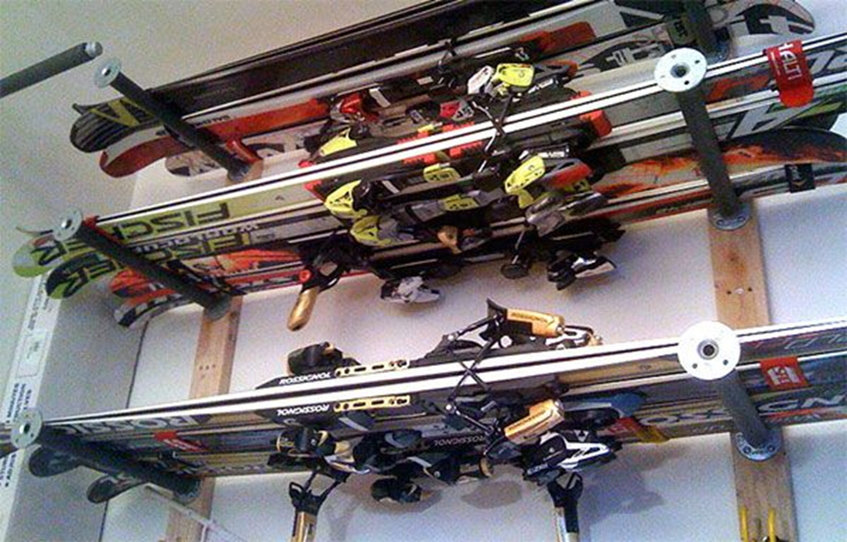
Для хранения лыжи как пластиковые, так и деревянные подготавливают следующим образом:
- скользящую поверхность покрыть парафином;
- связать концы лыж;
- вставить распорку в середине лыж в районе крепления.

Используемые источники: http://vybiraem-luchshee.ru/sport/66-kak-vybrat-lyji.html

